

**大数据管理理论综合报告**

|  |  |
| --- | --- |
|  |  |
| 姓 名： | 董玲晶 |
| 学 院： | 计算机科学与技术学院 |
| 专 业： | 计算机科学与技术 |
| 班 级： | CS2005 |
| 学 号： | U202090063 |

|  |  |
| --- | --- |
| 分数 |  |
| 教师签名 |  |

2023 年 04月29日

**目录**

任务一：MongoDB实验 3

启动 3

1-1 3

1-2 3

1-3 4

1-4 4

1-5 4

1-6 5

1-7 6

1-8 6

1-9 7

1-10 9

1-11 9

1-12 11

1-13 12

1-14 14

1-15 15

任务二：Neo4j实验 17

启动 17

2-1 17

2-2 17

2-3 18

2-4 18

2-5 18

2-6 18

2-7 19

2-8 19

2-9 21

2-10 21

2-11 22

2-12 23

2-13 24

2-14 26

2-15 27

2-16 28

2-17 29

2-18 34

任务三：多数据库交互应用实验 35

3-1 35

3-2 35

3-3 38

任务四：不同类型数据库MVCC多版本并发控制对比实验 42

MySQL 42

MongoDB 48

不同之处 50

## 任务一：MongoDB实验

### 启动

|  |
| --- |
| // 命令行启动mongod服务 mongod --dbpath /var/lib/mongodb/ --logpath /var/log/mongodb/mongodb.log --logappend & mongo use yelp |

### 1-1

#### **题目**

查询review集合的2条数据，跳过第1条和第2条

#### **解析**

使用了skip()方法跳过前两条数据，然后使用limit()方法来限制结果集的大小为2。如果review集合中有少于4条数据，则返回所有匹配的数据。

|  |
| --- |
| db.review.find().skip(2).limit(2) |

### 1-2

#### **题目**

查询business集合中city是Goodyear的5条数据。

#### **解析**

db.business表示选择business集合；{ city: "Goodyear" }是查询条件，表示选择city字段等于Goodyear的文档；.limit(5)表示限制返回的文档数量为5条。

|  |
| --- |
| db.business.find({ city: "Goodyear" }).limit(5) |

### 1-3

#### **题目**

查询user集合中name是Tanya的user，只需要返回useful和cool,限制10条数据。

#### **解析**

db.user表示选择user集合；{ name: "Tanya" }是查询条件，表示选择name字段等于Tanya的文档；{ _id: 0, useful: 1, cool: 1 }表示仅返回useful和cool字段，同时将_id字段排除在外；.limit(10)表示限制返回的文档数量为10条。

|  |
| --- |
| db.user.find({ name: "Tanya" }, { _id: 0, useful: 1, cool: 1 }).limit(10) |

### 1-4

#### **题目**

查询user集合中funny位于[82，83，84]的user，只需返回name和funny，限制20条数据。

#### **解析**

db.user表示选择user集合；{ funny: { $in: [82, 83, 84] } }是查询条件，表示选择funny字段值在数组[82, 83, 84]中的文档；{ _id: 0, name: 1,funny: 1 }表示仅返回name和funny字段，同时将_id字段排除在外；.limit(20)表示限制返回的文档数量为20条。

|  |
| --- |
| db.user.find({ funny: { $in: [82, 83, 84] } }, { _id: 0, name: 1, funny: 1 }).limit(20) |

### 1-5

#### **题目**

查询user集合中5≤cool<10且useful≥20的user，限制10条。

#### **解析**

db.user表示选择user集合；{ cool: { $gte: 5, $lt: 10 }, useful: { $gte: 20 } }是查询条件，表示选择cool字段值大于等于5且小于10，且useful字段值大于等于20的文档；.limit(10)表示限制返回的文档数量为10条。

|  |
| --- |
| db.user.find({ cool: { $gte: 5, $lt: 10 }, useful: { $gte: 20 } }).limit(10) |

### 1-6

#### **题目**

统计business一共有多少条数据，并使用explain查询执行计划，了解MongoDB对集函数的执行方式。

#### **解析**

先统计，再用.explain("executionStats")查询MongoDB对count()命令的执行计划

|  |
| --- |
| db.business.count() > 192609 db.business.explain("executionStats").count() |

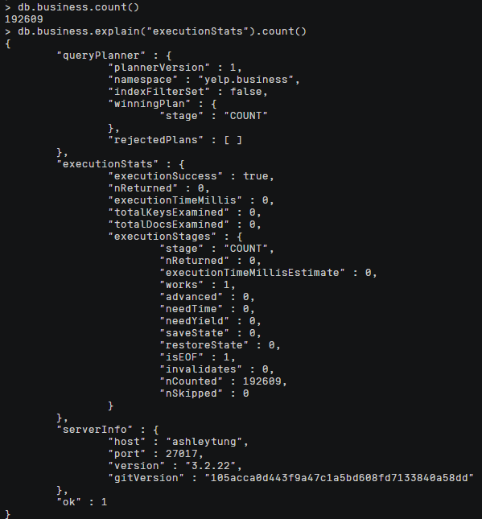

包含了优化选择的查询计划和查询的执行统计集合

* "winningPlan": {"stage": "COUNT"} 表示优化器选择了一个简单的计数操作作为最优查询计划，即对集合进行 COUNT 操作来统计文档数。
* "rejectedPlans": [] 表示优化器没有拒绝任何其他查询计划。
* "nReturned": 0 表示返回的文档数为 0。
* "executionTimeMillis": 0 表示执行该查询所用的时间为 0 毫秒。
* "totalKeysExamined": 0 表示索引键被查询的次数为 0。
* "totalDocsExamined": 0 表示被查询的文档数为 0。
* "executionStages": {"stage": "COUNT", ...} 描述了查询的执行阶段，包括：COUNT 阶段、估计执行时间、文档计数、跳过的文档数等。

### 1-7

#### **题目**

查询business集合city为Phoenix或者Charlotte的数据。

#### **解析**

使用*$or*操作符

|  |
| --- |
| db.business.find({$or: [{city: "Phoenix"}, {city: "Charlotte"}]}).count() > 28275 db.business.find({$or: [{city: "Phoenix"}, {city: "Charlotte"}]}) |

### 1-8

#### **题目**

查询business集合中，categories为7种的商户信息，显示这7种类别，限制10条

#### **解析**

$size表示匹配数组大小的条件操作符，7表示指定的数组大小。{_id: 0, name: 1, categories: 1}表示只返回文档中的name和categories字段，不返回_id字段。limit(10)表示只返回10条匹配的结果。

|  |
| --- |
| db.business.find({categories: {$size: 7}}, {_id: 0, name: 1, categories: 1}).limit(10) |

### 1-9

#### **题目**

使用explain看db.business.find({business_id: "5JucpCfHZltJh5r1JabjDg"})的执行计划，了解该查询的执行计划及查询执行时间，并给出物理优化手段，以提高查询性能，通过优化前后的性能对比展现优化程度。

#### **解析**

先用explain()得到查询执行计划

|  |
| --- |
| // 原始查询执行计划 db.business.find({business_id: "5JucpCfHZltJh5r1JabjDg"}).explain("executionStats") |

MongoDB优化器发现没有*business_id*的索引可以使用，因此选择了*COLLSCAN*，即遍历整个集合。在执行阶段，我们可以看到查询语句扫描了192609个文档。查询返回了1个文档，执行时间为51ms。

* "nReturned": 1 表示返回的文档数为 1。
* "executionTimeMillis": 51 表示执行该查询所用的时间为 51 毫秒。
* "totalKeysExamined": 0 表示索引键被查询的次数为 0。
* "totalDocsExamined": 192609 表示被查询的文档数为 192609。
* "executionStages": {"stage": "COLLSCAN", ...} 描述了查询的执行阶段，包括：全集合扫描阶段、过滤条件、文档计数、跳过的文档数等。

|  |
| --- |
| // 没有建立索引时的explain结果 > "stage": "COLLSCAN" > "queryPlanner": {  "indexFilterSet": false,  "parsedQuery": {  "business_id": {  "$eq": "5JucpCfHZltJh5r1JabjDg"  }  },  "winningPlan": {  "stage": "COLLSCAN",  "filter": {  "business_id": {  "$eq": "5JucpCfHZltJh5r1JabjDg"  }  },  },  "rejectedPlans": []  } > "executionStats": {  "executionSuccess": true,  "executionTimeMillis": 51,  "totalDocsExamined": 192609,  "executionStages": {  "stage": "COLLSCAN",  "filter": {  "business_id": {  "$eq": "5JucpCfHZltJh5r1JabjDg"  }  },  }  } |

针对这个查询，可以尝试如下的物理优化手段：  
创建索引：对于经常查询的字段，可以创建索引以加快查询速度。在本例中，*business_id*字段是查询条件，可以考虑为该字段创建一个索引。

|  |
| --- |
| // 创建business_id字段的索引，注：原来的一条索引是id默认索引 db.business.createIndex({business_id: 1}) > {  "createdCollectionAutomatically" : false,  "numIndexesBefore" : 1,  "numIndexesAfter" : 2,  "ok" : 1  } |

通过索引*business_id_1*进行扫描并返回结果，因为该索引是唯一的，并且查询只需要扫描一次。在执行过程中，总共检查了一个键和一个文档，并且执行时间为 2 ms，比原来的51ms快很多。

|  |
| --- |
| // 建立索引后再次explain后的结果 > "executionStats": {  "executionSuccess": true,  "nReturned": 1,  "executionTimeMillis": 2,  "totalKeysExamined": 1,  "totalDocsExamined": 1,  "executionStages": {  "stage": "FETCH",  "inputStage": {  "stage": "IXSCAN",  "keyPattern": {  "business_id": 1  },  "indexName": "business_id_1",  }  }  } |

### 1-10

#### **题目**

统计各个星级的商店的个数，返回星级数和商家总数，按照星级降序排列。

#### **解析**

使用MongoDB的聚合管道来实现这个需求。首先，需要用*$group*操作符按照*stars*字段进行分组，并使用*$sum*操作符统计每个星级的商店个数。然后，再用*$sort*操作符按照星级数降序排列。

|  |
| --- |
| db.business.aggregate([{$group:{_id:"$stars", count:{$sum:1}}}, {$sort:{_id:-1}}]) |

### 1-11

#### **题目**

创建一个review的子集合Subreview(取review的前五十万条数据)，分别对评论的内容建立全文索引，对useful建立升序索引，然后查询评价的内容中包含关键词delicious且useful大于8的评价。插入数据过程耗时约150s，建索引耗时约60s。

#### **解析**

首先使用 *$limit* 管道操作符将 review 集合中的文档限制为前 500,000 条，然后使用 *$out* 管道操作符将结果输出到一个名为Subreview的新集合中，这样就创建一个新的子集合 Subreview。

|  |
| --- |
| db.review.aggregate([{$limit: 500000}, {$out: "Subreview"}]) |

创建前后都可以使用*show collections*来查看目前数据库中的集合，可以看到执行以上语句后数据库中多了一条叫做Subreview的集合，且我们查询其文档数目，为50w。

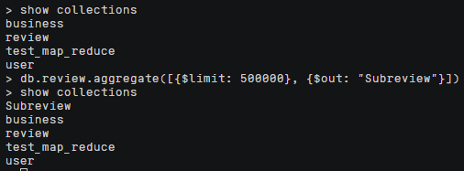

fig:

我们先查看一下Subreview中的数据，评论字段叫做text

|  |
| --- |
| db.Subreview.find().limit(1) > {  "_id": ObjectId("600d7ea4f5e9bd91d7c30018"),  "review_id": "Q1sbwvVQXV2734tPgoKj4Q",  "user_id": "hG7b0MtEbXx5QzbzE6C_VA",  "business_id": "ujmEBvifdJM6h6RLv4wQIg",  "stars": 1,  "useful": 6,  "funny": 1,  "cool": 0,  "text": "Total bill for this horrible service? Over $8Gs. These crooks actually had the nerve to charge us $69 for 3 pills. I checked online the pills can be had for 19 cents EACH! Avoid Hospital ERs at all costs.",  "date": "2013-05-07 04:34:36"  } |

对评论的内容建立全文索引，对useful建立升序索引

|  |
| --- |
| // 对评论的内容建立全文索引 db.Subreview.createIndex({text: "text"}) > {  "createdCollectionAutomatically" : false,  "numIndexesBefore" : 1,  "numIndexesAfter" : 2,  "ok" : 1  }  // MongoDB默认为字段"useful"创建了升序索引,降序索引通过指定-1来实现。 db.Subreview.createIndex({useful: 1}) > {  "createdCollectionAutomatically" : false,  "numIndexesBefore" : 2,  "numIndexesAfter" : 3,  "ok" : 1  } |

查询

|  |
| --- |
| db.Subreview.find({$text: {$search: "delicious"}, useful: {$gt: 8}}) db.Subreview.find({$text: {$search: "delicious"}, useful: {$gt: 8}}).count() |

fig:

### 1-12

#### **题目**

在Subreview集合中统计评价中useful、funny和cool都大于5的商家，返回商家id及平均打星，并按商家id降序排列

#### **解析**

$match 阶段：筛选出 useful、funny 和 cool 都大于 5 的评价。

$group 阶段：按照 business_id 字段分组，计算每个商家的平均打星数。

$sort 阶段：按照商家 id 降序排列。

|  |
| --- |
| // 题目要求 db.Subreview.aggregate([  {$match: {useful: {$gt: 5}, funny: {$gt: 5}, cool: {$gt: 5}}},  {$group: {_id: "$business_id", average_stars: {$avg: "$stars"}}},  {$sort: {_id: -1}} ]) |

为了得到结果的数量，可以添加一个额外的$group聚合管道阶段，来计算匹配的文档总数。它将所有文档分组为一个组，_id: null意味着将所有文档放在同一个分组中。然后使用$sum操作符来计算文档数量，并将其存储在新的count字段中。可以看到结果为1894

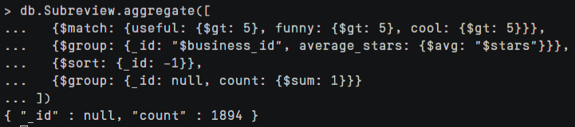

### 1-13

#### **题目**

查询距离商家 *xvX2CttrVhyG2z1dFg_0xw(business_ id)* 120米以内的商家，只需要返回商家名字，地址和星级。提示：使用2dsphere建立索引、获取商家地理坐标、使用坐标进行查询

#### **解析**

2dsphere索引是MongoDB支持的一种地理位置索引，用于存储和查询包含地理位置信息的数据。

首先还是先看一下business_id为*xvX2CttrVhyG2z1dFg_0xw*的商家信息，并且可以得到地理位置信息在loc字段。

|  |
| --- |
| db.business.find({business_id: "xvX2CttrVhyG2z1dFg_0xw"}) > {  "_id": ObjectId("6016c6b4af81085b0f2183c4"),  "business_id": "xvX2CttrVhyG2z1dFg_0xw",  "postal_code": "85338",  "latitude": 33.4556129678,  "longitude": -112.3955963552,  "loc": {  "type": "Point",  "coordinates": [  -112.3955963552,  33.4556129678  ]  }  } |

所以我们在loc字段上建立一个2dsphere索引，原来的两条一条是id（默认的），一条是business_id（前面建立的）

|  |
| --- |
| db.business.createIndex({ loc: "2dsphere" }) > {  "createdCollectionAutomatically" : false,  "numIndexesBefore" : 2,  "numIndexesAfter" : 3,  "ok" : 1  } |

最后，使用*$near*操作符来查找附近的商家。该操作符接受一个*$geometry*参数来指定查询的中心点（即商家 xvX2CttrVhyG2z1dFg_0xw 的坐标），并接受一个*$maxDistance*参数来指定查询的最大距离

|  |
| --- |
| db.business.find({  loc: {  $near: {  $geometry: {  type: "Point",  coordinates: [-112.3955963552, 33.4556129678]  },  $maxDistance: 120  }  } }, {  _id: 0,  name: 1,  address: 1,  stars: 1 }) |

结果有三条

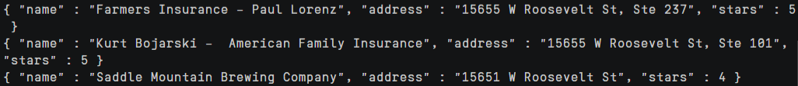

### 1-14

#### **题目**

在集合Subreview上建立索引，统计出用户从2016年开始发出的评价有多少，按照评价次数降序排序，需要返回用户id和评价总次数，只显示前20条结果。

#### **解析**

由于要查询从2016年开始的评价，前面我们打印过Subview的数据条目的结构，包含有一个date字段，因此可以考虑在data上建立一个索引。同时由于要统计每个用户的评价次数，可以考虑再增加一个对于用户id的索引，因此我们要做的是建立一个用户id和评价时间的复合索引。

|  |
| --- |
| db.Subreview.createIndex({user_id: 1, date: 1}) > {  "createdCollectionAutomatically" : false,  "numIndexesBefore" : 3,  "numIndexesAfter" : 4,  "ok" : 1  } |

先用*$substr*提取出年份，再用*$toInt*转成int类型，命名为year字段；然后使用*$match*以及*$gte*匹配所有年份大于2016年的数据。然后使用*$group*统计每个用户的评价次数，其中 _id 字段表示按照用户id进行分组，count字段使用*$sum*操作符计算评价次数的总和。接着使用*$sort*操作符对评价次数降序排序，最后使用*$limit*限制结果集大小为前20条。

|  |
| --- |
| db.Subreview.aggregate([  { $project: { year: { $toInt: { $substr: ["$date", 0, 4] } } } },  { $match: { year: {$gte: 2016} } },  { $group: { _id: "$user_id", count: {$sum: 1} } },  { $sort: { count: -1 } },  { $limit: 20 },  { $project: { _id: 1, count: 1 } } ]) |

### 1-15

#### **题目**

使用mapreduce计算每个商家的评价的平均分（建议在Subreview集合上做，review过于大）,不要直接使用聚合函数。

#### **解析**

通过map函数将每条评价按照商家id进行分组，输出商家id和该评价的星级以及计数器初始值为1。然后通过reduce函数将同一商家的评价星级累加，并将计数器进行累加，返回商家id和星级总和以及评价数总和。最后通过finalize函数计算出每个商家的平均评分，并输出到一个叫做Average_Stars的新集合中。

|  |
| --- |
| db.Subreview.mapReduce(  function() {  emit(this.business_id, { stars: this.stars, count: 1 });  },   function(key, values) {  var totalStars = 0;  var totalCount = 0;  values.forEach(function(value) {  totalStars += value.stars;  totalCount += value.count;  });  return { stars: totalStars, count: totalCount };  },   {  out: "Average_Stars",  finalize: function(key, reducedValue) {  return { avgStars: reducedValue.stars / reducedValue.count };   // 如果按输出参考文档里的格式：  var avgStars = reducedValue.stars / reducedValue.count;  return { stars: reducedValue.stars, count: reducedValue.count, avg: avgStars };  }  } ) |

执行结果如下

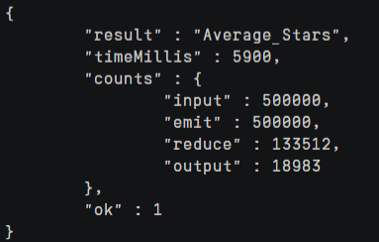

查看一下Average_Stars集合中的数据

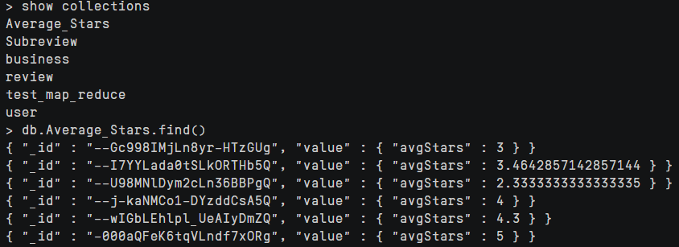

## 任务二：Neo4j实验

### 启动

进入的默认目录在~

cd ./neo4j-community-4.0.9/bin  
./neo4j console

打开浏览器，输入http://124.71.146.178:7474，服务器IP地址+7474端口号，登录账号为neo4j。

### 2-1

#### 题目

查询标签是UserNode的节点，限制10个

#### 解析

MATCH (n:UserNode)  
RETURN n LIMIT 10

查询结果图

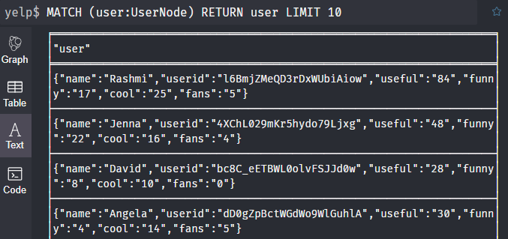

### 2-2

#### 题目

查询城市是Chandler的商家节点。

#### 解析

MATCH (business:BusinessNode {city: 'Chandler'})  
RETURN business

### 2-3

#### 题目

查询reviewid是xkVveYJIL1Eiwl46cP_VBg对应的bussiness信息。

#### 解析

MATCH(:ReviewNode {reviewid:'xkVveYJIL1Eiwl46cP VBg'})-[:Reviewed]->(business:BusinessNode)  
RETURN business

### 2-4

#### 题目

查询评价过businessid是5ykOWYZ44sUvu9qxD8rPeg商家的用户的名字和粉丝数。

#### 解析

MATCH (user:UserNode)-[:Review]->(:ReviewNode)  
 -[:Reviewed]->(:BusinessNode {businessid: '5ykOWYZ44sUvu9qxD8rPeg'})  
RETURN user.name, user.fans

### 2-5

#### 题目

查询被userid为0kSXMbNFo7mdwTPj4iQv9A的用户评论为5星的商家名称和地址。

#### 解析

MATCH (:UserNode {userid: '0kSXMbNFo7mdwTPj4iQv9A'})  
 -[:Review]->(:ReviewNode {stars: '5.0'})  
 -[:Reviewed]->(business:BusinessNode)  
RETURN business.name, business.address

### 2-6

#### 题目

查询商家名及对应的星级和地址，按照星级降序排序（限制15条）。

#### 解析

MATCH (business:BusinessNode)  
RETURN business.name, business.stars, business.address  
ORDER BY business.stars DESC  
LIMIT 15

### 2-7

#### 题目

使用where查询粉丝数大于100的用户的名字和粉丝数（限制10条）

#### 解析

MATCH (user:UserNode)  
WHERE toInteger(user.fans) > 100  
RETURN user.name, user.fans  
LIMIT 10

### 2-8

#### 题目

查询businessid是5ykOWYZ44sUvu9qxD8rPeg商家包含的种类数,并使用PROFILE查看执行计划，进行说明

#### 解析

MATCH (:BusinessNode {businessid: '5ykOWYZ44sUvu9qxD8rPeg'})  
 -[:IN_CATEGORY]->(c:CategoryNode)  
RETURN COUNT(DISTINCT c)  
  
PROFILE MATCH (:BusinessNode {businessid: '5ykOWYZ44sUvu9qxD8rPeg'})  
 -[:IN_CATEGORY]->(c:CategoryNode)  
RETURN COUNT(DISTINCT c)  
  
> Cypher version: CYPHER 4.0, planner: COST, runtime: INTERPRETED. 385226 total db hits in 140 ms

查询计划图

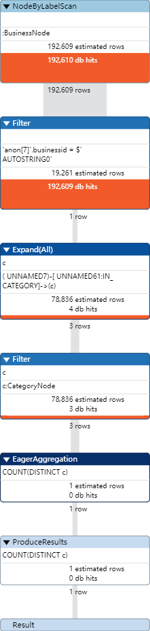

### 2-9

#### 题目

查询businessid是5ykOWYZ44sUvu9qxD8rPeg商家包含的种类,以list的形式返回。

#### 解析

MATCH (:BusinessNode {businessid: '5ykOWYZ44sUvu9qxD8rPeg'})  
 -[:IN_CATEGORY]->(c:CategoryNode)  
RETURN COLLECT(c.category)

是以list的形式返回

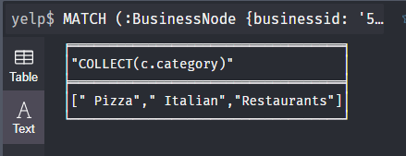

### 2-10

#### 题目

查询Victoria的朋友（直接相邻）分别有多少位朋友。(考察：使用with传递查询结果到后续的处理)

#### 解析

先找到名为"Victoria"的用户节点，从该节点出发，通过关系类型"HasFriend"找到其所有朋友节点，对于每一个朋友节点，计算其名称和其朋友的数量

MATCH(:UserNode{name:'Victoria'})-[:HasFriend]->(friend)  
WITH friend.name as friendsList, size((friend)-[:HasFriend]-()) as number0fFoFs  
RETURN friendsList,number0fFoFs

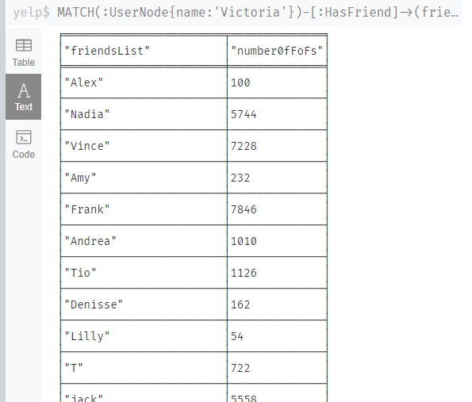

### 2-11

#### 题目

查询城市是Chandler的商家节点。

#### 解析

* 使用MATCH子句匹配类别为Hot Pot的CategoryNode节点和它们所对应的 BusinessNode节点，并将匹配到的BusinessNode节点的city属性作为变量cityName传递到下一个子句。
* 使用WITH子句对每个城市进行分组，统计该城市中类别为Hot Pot的商家数量，并将城市名称和商家数量传递到下一个子句。
* 使用ORDER BY子句将商家数量按照降序排序，以便选择前5个数量最多的城市。
* 使用RETURN子句输出城市名称和对应的商家数量，并限制结果数量为前5条。

MATCH (b:BusinessNode)-[:IN_CATEGORY]->(:CategoryNode {category: 'Hot Pot'})  
WITH b.city AS cityName, COUNT(*) AS numberOfBusiness  
RETURN cityName, numberOfBusiness  
ORDER BY numberOfBusiness DESC

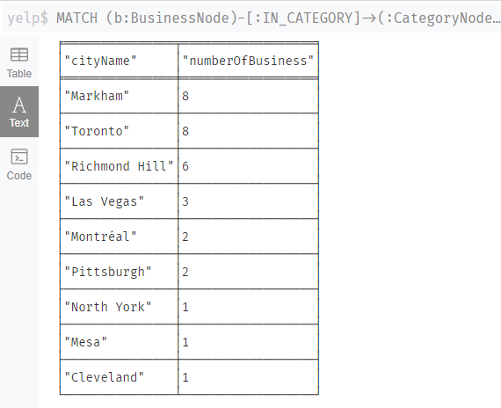

### 2-12

#### 题目

查询商家名重复次数前10的商家名及其次数。

#### 解析

首先匹配所有的 BusinessNode 节点，并将每个节点的 name 属性作为变量 name 传递到下一个子句。然后使用 WITH 子句对每个商家名称进行分组，统计重复出现的次数，并将商家名称和出现次数传递到下一个子句。接着使用 WHERE 子句筛选出出现次数大于 1 的商家名称，以便选择重复出现的商家名称。最后使用输出商家名称和对应的出现次数，并按照出现次数降序排序，以便选择前 10 个重复出现次数最多的商家名称。

MATCH (b:BusinessNode)  
WITH b.name AS name, COUNT(*) AS count  
WHERE count > 1  
RETURN name, count  
ORDER BY count DESC  
LIMIT 10

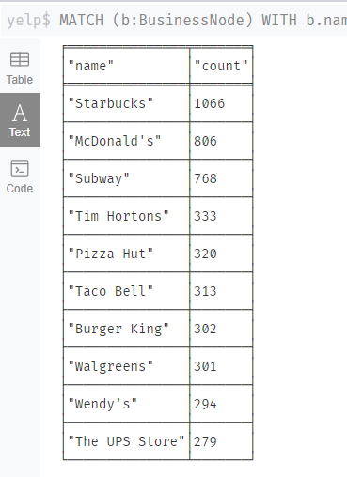

### 2-13

#### 题目

统计评价数大于4000的商家名热度（名字的重复的次数在所有的商家名中的占比），按照评价数量排序，返回热度和商家名和评价数。

#### 解析

首先筛选出评价数大于4000的商家，使用toInteger函数将business.reviewcount属性转换为整型。接着，使用WITH COUNT(DISTINCT business) AS cnt语句统计所有商家的数量，将数量保存到变量cnt中。然后，再次使用MATCH语句筛选评价数大于4000的商家，并在WITH子句中将这些商家的名字、评价数、以及前面统计得到的商家总数cnt传递给下一步操作。最后，使用WITH子句对商家名、热度（即名字的重复次数在所有商家名中的占比）和评价数进行处理，并使用RETURN语句返回结果。结果按照评价数降序排序，其中每行的内容依次为热度、商家名和评价数。

MATCH (business:BusinessNode)  
WHERE toInteger(business.reviewcount) > 4000  
WITH COUNT(DISTINCT business) AS cnt  
MATCH (business:BusinessNode)  
WHERE toInteger(business.reviewcount) > 4000  
WITH business, COUNT(*) AS count, cnt  
WITH business.name AS name, count, count*1.0/cnt AS popularity, business.reviewcount AS reviewcount  
RETURN popularity, name, reviewcount  
ORDER BY reviewcount DESC

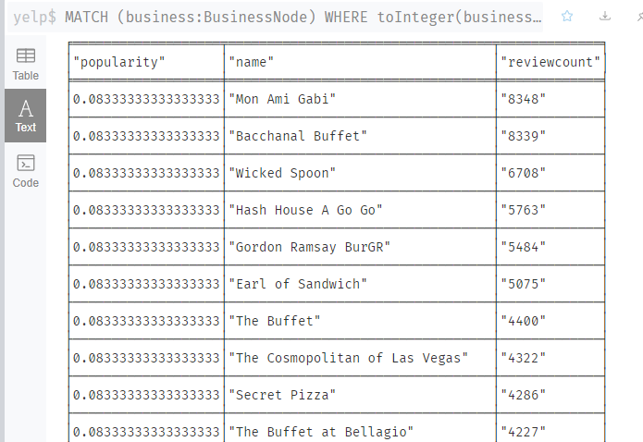

### 2-14

#### 题目

查询具有评分为5.0的Hot Pot类别的商铺所在城市。

#### 解析

通过MATCH语句匹配所有评分为5.0且分类为Hot Pot的商铺节点和Hot Pot类别节点，然后通过-[:IN_CATEGORY]->语句指定这两种节点之间的关系为"IN_CATEGORY"关系，表示商铺属于Hot Pot类别。最后通过RETURN语句返回去重后的商铺所在城市，即business.city。

MATCH (:UserNode)-[:Review]->(r:ReviewNode)  
 -[:Reviewed]->(b:BusinessNode)  
 -[:IN_CATEGORY]->(c:CategoryNode {category: 'Hot Pot'})  
WHERE r.stars = '5.0'  
RETURN DISTINCT b.city as city

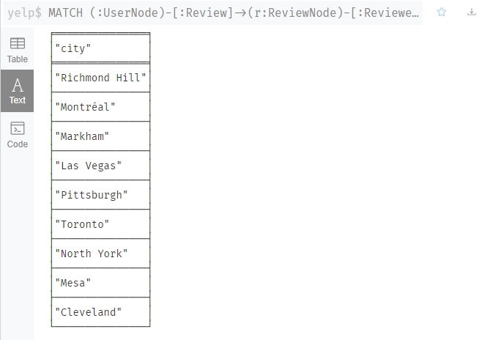

### 2-15

#### 题目

统计每个用户评价过的商家数量，按照数量降序排列，返回用户id，用户名和评价过的商家的数量（需要对商家去重）。

#### 解析

首先找到所有的UserNode节点，这些节点和BusinessNode节点通过Reviewed关系相连，并且这些BusinessNode节点和ReviewNode节点之间通过Review关系相连。然后将找到的节点按照user进行分组，并计算每个用户评价过的商家数量，将结果保存为count。

MATCH (user:UserNode)-[:Review]->(:ReviewNode)  
 -[:Reviewed]->(b:BusinessNode)  
WITH user, COUNT(DISTINCT b) AS count  
RETURN user.userid, user.name, count  
ORDER BY count DESC  
LIMIT 10

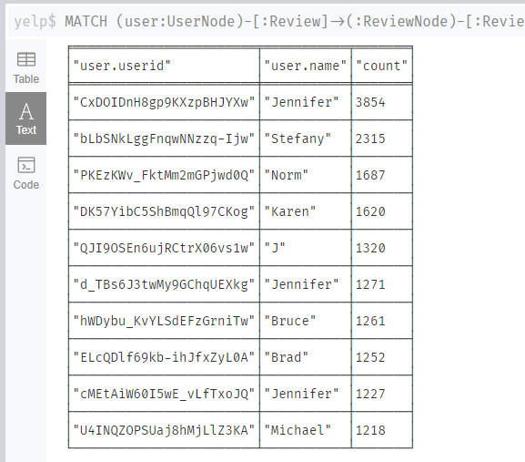

### 2-16

#### 题目

体会建立索引对查询带来的性能提升，但会导致插入，删除等操作变慢（需要额外维护索引代价）。

#### 解析

1.首先为UserNode增加flag属性，由于Neo4j服务器的Java Heap空间不足，只为fans值大于3000的数据添加flag属性，值等于其fans值

MATCH (user:UserNode)  
WHERE toInteger(user.fans) > 300  
SET user.flag = user.fans

2.对UserNode的flag属性执⾏查询（flag>300）

MATCH (user:UserNode)  
WHERE toInteger(user.flag) > 300  
RETURN user

3.把所有的flag值改为8001（更新操作）

MATCH (user:UserNode)  
WHERE toInteger(user.flag) > 300  
SET user.flag = 8001

4.删除（flag>8000），删除后查询一下看看，结果为空，删除成功

MATCH (user:UserNode)  
WHERE user.flag > 8000  
REMOVE user.flag

5.重新执行操作1，然后在flg属性上建立索引

CREATE INDEX FOR (user:UserNode) ON (user.flag)  
  
// 备注，查找索引名字并删除索引的方法  
CALL db.indexes()  
DROP INDEX `name with no quote`

6.重复上述查询、修改、删除操作

### 2-17

#### 题目

查询与用户user1（userid: 0kSXMbNFo7mdwTPj4iQv9A) 不是朋友关系的用户中和user1评价过相同的商家的用户，返回用户名、共同评价的商家的数量，按照评价数量降序排序（查看该查询计划，了解该查询的执行计划及查询执行时间，并给出物理优化手段，以提高查询性能，通过优化前后的性能对比展现优化程度。）

#### 解析

首先，查询出u1评价过的商家列表，使用COLLECT函数对结果进行聚合，得到一个列表u1_businesses。然后，匹配所有评价过与u1相同商家的用户u2，并检查u2是否与u1有朋友关系（使用NOT操作符），将结果返回。返回结果中包括u1和u2的名称，以及二者共同评价商家的数量。最后按照共同评价商家数量进行降序排序。

MATCH (u1:UserNode {userid: '0kSXMbNFo7mdwTPj4iQv9A'})  
 -[:Review]->(:ReviewNode)-[:Reviewed]->(b:BusinessNode)  
WITH u1, COLLECT(DISTINCT b) AS u1_businesses  
MATCH (u2:UserNode)-[:Review]->(:ReviewNode)-[:Reviewed]->(b:BusinessNode)  
WHERE NOT (u1)-[:HasFriend]->(u2) AND NOT (u2)-[:HasFriend]->(u1) AND b IN u1_businesses  
RETURN u1.name, u2.name, COUNT(b) AS sum  
ORDER BY sum DESC

PROFILE查看执行计划后得到如下图

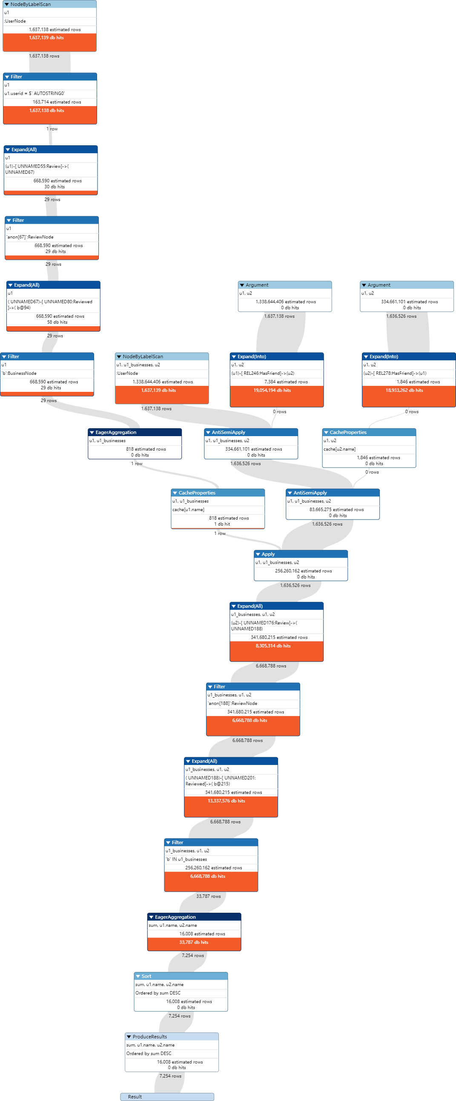

运行时间如下

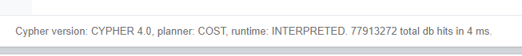

#### 优化

为UserNode的userid属性和BusinessNode的business_id属性创建索引，以加速节点的查找和匹配操作。

CREATE INDEX FOR (user:UserNode) ON (user.userid)  
CREATE INDEX FOR (b:BusinessNode) ON (b.businessid)

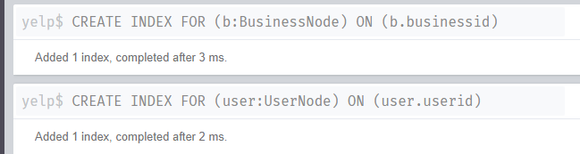

将子查询中的COLLECT操作改为使用节点标签进行聚合，以减少内存使用。

MATCH (u1:UserNode {userid: '0kSXMbNFo7mdwTPj4iQv9A'})  
 -[:Review]->(:ReviewNode)-[:Reviewed]->(b:BusinessNode)  
WITH u1, COLLECT(DISTINCT b.businessid) AS u1_businesses  
MATCH (u2:UserNode)-[:Review]->(:ReviewNode)  
 -[:Reviewed]->(b:BusinessNode)  
WHERE NOT (u1)-[:HasFriend]->(u2)  
 AND NOT (u2)-[:HasFriend]->(u1)  
 AND b.businessid IN u1_businesses  
RETURN u1.name, u2.name, COUNT(b.businessid) AS sum  
ORDER BY sum DESC

重新PROFILE查看执行计划

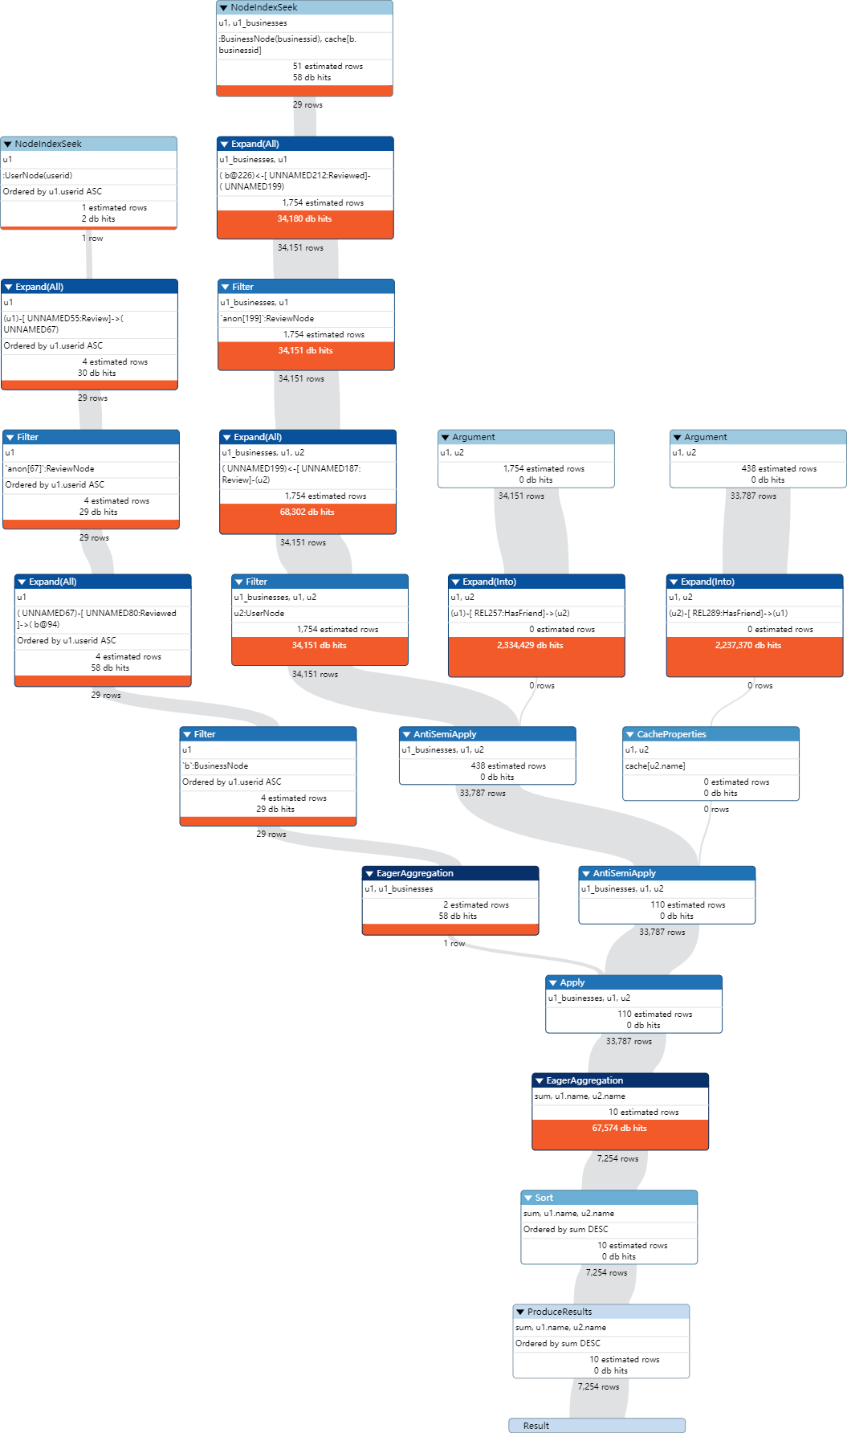

运行时间如下，可以看到比建立索引前短了特别多

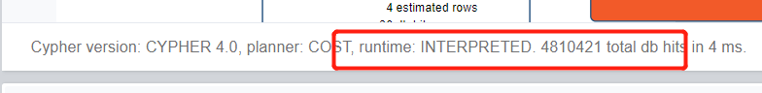

### 2-18

#### 题目

分别使用Neo4j和MongoDB查询review_id为Q1sbwvVQXV2734tPgoKj4Q对应的user信息，比较两者查询时间，指出Neo4j和MongoDB主要的适用场景。

#### 解析

##### Neo4j

代码如下

MATCH (user:UserNode)-[:Review]->(r:ReviewNode {reviewid: 'Q1sbwvVQXV2734tPgoKj4Q'})  
RETURN user

##### MongoDB

代码如下

var review_uid = db.review.findOne({"review_id": "Q1sbwvVQXV2734tPgoKj4Q"}).user_id  
db.user.findOne({"user_id": review_uid}).explain()

##### 比较

* Neo4j：适用于复杂的图形结构数据查询，如社交网络、推荐系统、知识图谱等。由于其使用基于图论的查询语言Cypher，支持关系型数据的快速查询和分析。
* MongoDB：适用于海量非结构化或半结构化数据存储和查询，如日志、传感器数据、文档数据库等。由于其使用文档数据库模型，支持高效的数据插入和查询，并支持分布式数据库集群的横向扩展

## 任务三：多数据库交互应用实验

### 3-1

#### 题目

使用Neo4j查找：找出包含的商家种类超过10类的城市（记得去重），并在Neo4j以表格形式输出满足以上条件的每个城市中的商家信息：城市，商家名称，商家地址。

#### 解析

MATCH (c:CityNode)<-[:IN_CITY]-(b:BusinessNode)-[:IN_CATEGORY]->(a:CategoryNode)  
WITH c, count(DISTINCT a) AS category_count  
WHERE category_count > 10  
MATCH (c)<-[:IN_CITY]-(b:BusinessNode)  
RETURN c.city AS city, b.name AS name, b.address AS address

### 3-2

#### 题目

将1得到的结果导入MongoDB，并使用该表格数据，统计其中所有出现的商家名及该商家名对应的出现次数，并按照出现次数降序排序:  
(1) 使用aggregate和mapreduce两种方式实现  
(2) 比较这两种方式的执行效率并分析其原因。

#### 解析

##### Neo4j结果导入MongoDB

1.将刚刚neo4j中的输出结果用csv格式下载到本地。打开终端，cd到刚刚csv保存的目录下，输入以下命令将数据导入到服务器上。

* 这里的3-1.csv是刚刚保存的输出结果的文件名
* root@124.71.146.178是服务器用户名和IP地址
* :/root/ 代表上传目标路径

scp ./3-1.csv root@124.71.146.178:/root/

运行命令后，输入服务器密码即可，如下

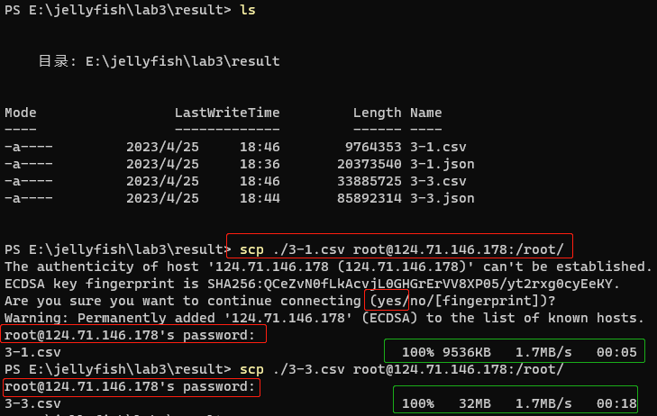

在服务器上可以看到root/下以有我们导入的数据

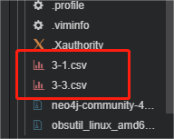

2.切换到mongoDB的yelp数据集并创建一个新的集合，这里叫做CityBusiness

use yelp  
db.createCollection("CityBusiness")  
show collections

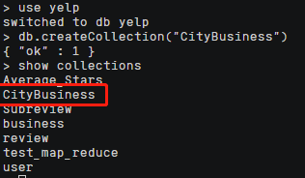

3.退出mongoDB，回到~，把数据导入到mongoDB中的yelp数据集的CityBusiness集合中。

mongoimport -d=yelp -c=CityBusiness --type=csv --headerline ./3-1.csv

运行后显示导入成功

fig:

进入mongoDB查询看看，可以查到数据

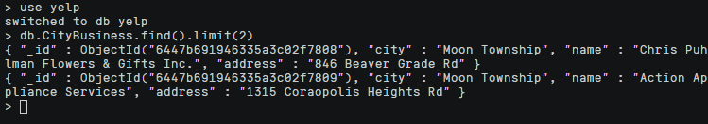

##### 数据统计

**1. Aggregate**  
按照name字段对文档进行分组，使用$sum操作符对每组文档的数量进行求和，生成一个新的count字段。

db.CityBusiness.aggregate([  
 { $group: { _id: '$name', count: { $sum: 1 } } },  
 { $sort: { count: -1 } }  
])

**2. Mapreduce**

db.CityBusiness.mapReduce(  
 function() {  
 emit(this.name, 1);  
 },  
 function(key, values) {  
 return Array.sum(values);  
 },  
 {  
 out: { inline: 1 },  
 finalize: function(key, reducedValue) {  
 return { count: reducedValue };  
 }  
 }  
)

##### 比较分析

结果是aggregate方法特别快、无等待感，但是mapreduce要特别久，下图是mapreduce输出结果

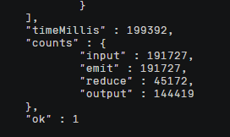

分析如下

* 操作数据的过程中不需要频繁地读写磁盘，aggregate操作可以在内存中完成。相比之下，mapreduce 需要对所有输入数据进行读取和写入，对磁盘的操作比较频繁，效率相对较低。
* aggregate 支持多个操作符的串联使用，因此可以将多个操作合并在一起执行，减少操作次数和磁盘 I/O。而 mapreduce 的过程中，由于需要进行两个阶段的操作，会产生较多的数据中间输出和磁盘读写操作，导致效率相对较低。

### 3-3

#### 题目

在Neo4j中查找所有商家，要求返回商家的名字，所在城市、商铺类。  
(1) 将查找结果导入MongoDB中实现对数据的去重（提示：使用aggregate，仅保留城市、商铺类型即可）  
(2) 将去重后的结果导入Neo4j中的新库result中，完成（City-[Has]->Category）图谱的构建。

#### 解析

1.Neo4j数据库查询操作

MATCH (b:BusinessNode)-[:IN_CATEGORY]->(c:CategoryNode)  
RETURN b.name AS business_name, b.city AS city, c.category AS category

可以看到结果条数

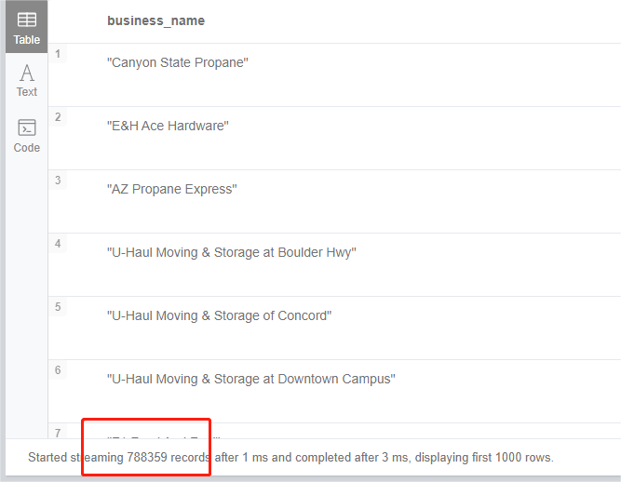

2.导入服务器和MongoDB操作不再赘述，请看本文档的3-2章节。这里新的集合名叫做BusinessAll

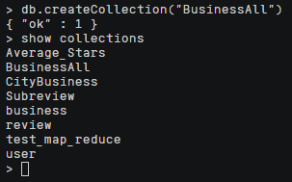

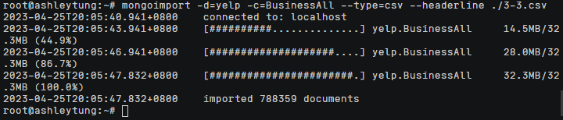

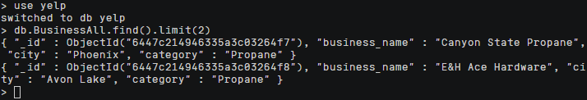

3.去重操作  
使用$group将BusinessAll集合中所有的文档按照city和category字段进行分组，然后用$forEach将前面结果中的数据插入到BusiDistinct集合中；BusiDistinct集合中的所有文档，即为不重复的城市和类别组合。

db.createCollection("BusiDistinct")  
db.BusinessAll.aggregate([  
 { $group: { _id: { city: '$city', category: '$category' } } }  
]).forEach((item) => { db.BusiDistinct.insert( item._id ) } )

查看结果

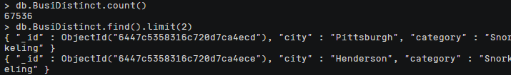

4.导出BusiDistinct集合的内容为csv文件

mongoexport -d yelp -c BusiDistinct --type=csv --fields city,category --out result.csv

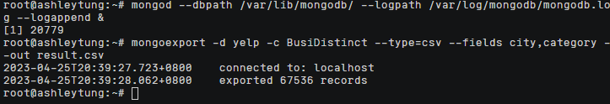

5.上一步导出后，result.csv文件位于~路径下，用cp命令把他放到neo4j安装目录的的import路径下

cd ~/neo4j-community-4.0.9/import  
cp /root/result.csv ./

6.在neo4j网页数据库中输入以下命令，要对空值做处理

LOAD CSV WITH HEADERS FROM "file:///result.csv" AS f  
MERGE (c:CityNode {city: COALESCE(f.city, "")})  
MERGE (a:CategoryNode {category: COALESCE(f.category, "")})  
CREATE (c) -[:Has]-> (a)

结果如下

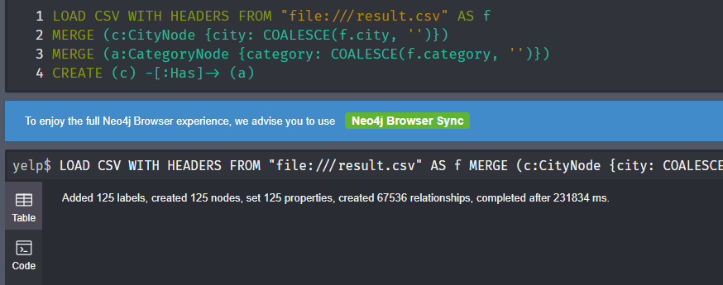

查看一下图谱

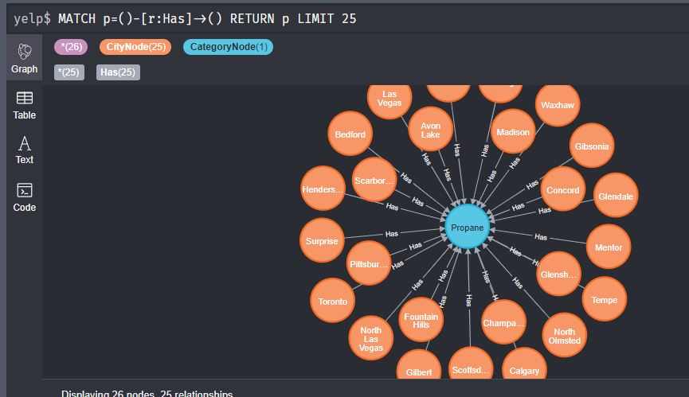

## 任务四：不同类型数据库MVCC多版本并发控制对比实验

### MySQL

创建一个叫做testdb的数据库

create database testdb  
use testdb

在testdb数据库中创建一个新表以用于后续实验，设置engine=InnoDB;

create table `Lingjing` (  
 `id` int(11) not null,  
 `idol` varchar(20) not null,  
 `age` int(5) not null,  
 primary key(`id`)  
) engine=InnoDB;

设置事务隔离等级为可重复读

set session transaction isolation level repeatable read;

向表中插入一些数据

insert into Lingjing (`id`, `idol`, `age`) values (1, 'Yunjin', 100);  
insert into Lingjing (`id`, `idol`, `age`) values (2, 'Kazuha', 19);  
insert into Lingjing (`id`, `idol`, `age`) values (3, 'Yeji', 22);  
insert into Lingjing (`id`, `idol`, `age`) values (4, 'Lia', 22);  
insert into Lingjing (`id`, `idol`, `age`) values (5, 'Jennie', 26);  
insert into Lingjing (`id`, `idol`, `age`) values (6, 'Jennie', 26);

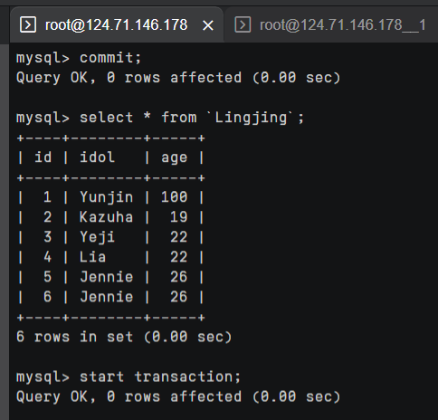

开始一个事务

start transaction;

再开一个终端，修改idol = Jnenie的数据的age为101

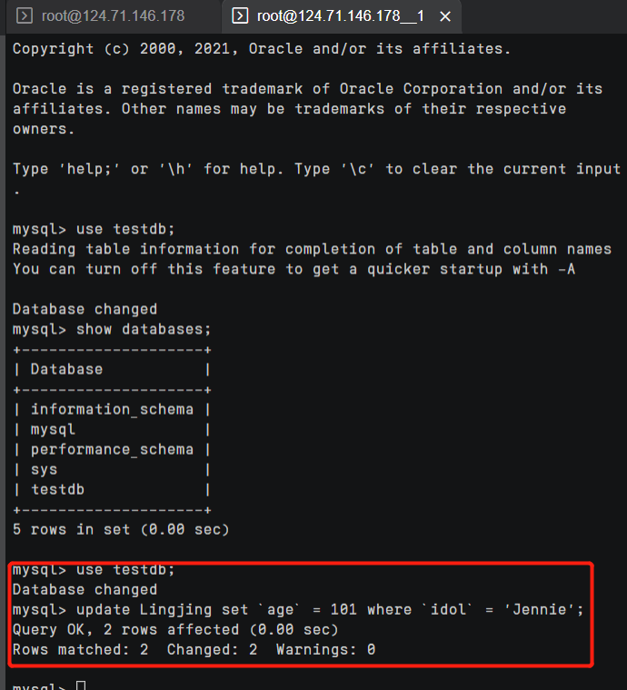

在原来的终端里查询数据，发现已经可以查询到修改的数据，如下所示。

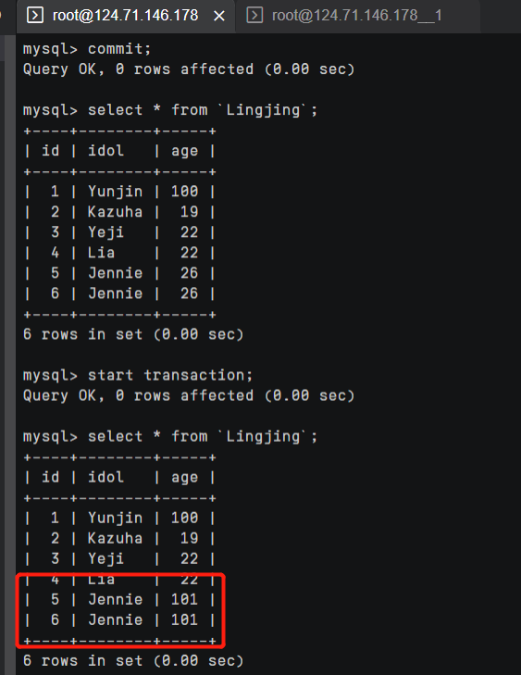

在原来的终端里修改数据，修改idol = Jnenie的数据的age为203

update Lingjing set `age` = 233 where `idol` = 'Jennie';

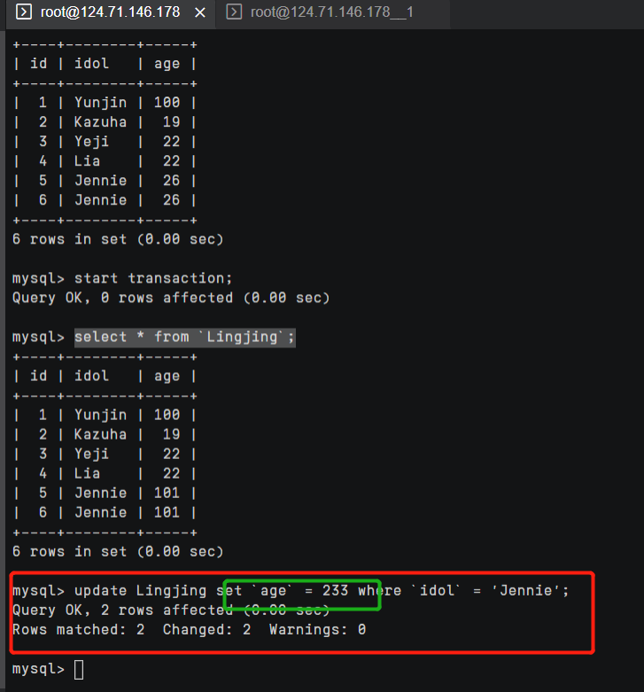

先不要commit，在另一个终端中查看一下表中的数据，读到的是原来的数据101

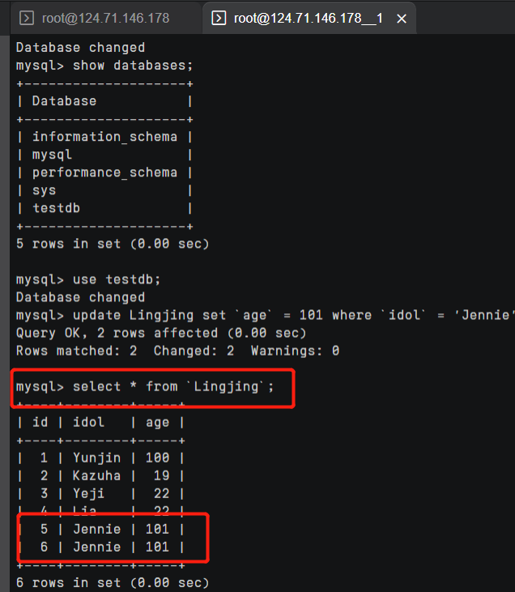

回到原来的终端中进行commit，到另一个终端中查询，已经可以查到修改后的数据。

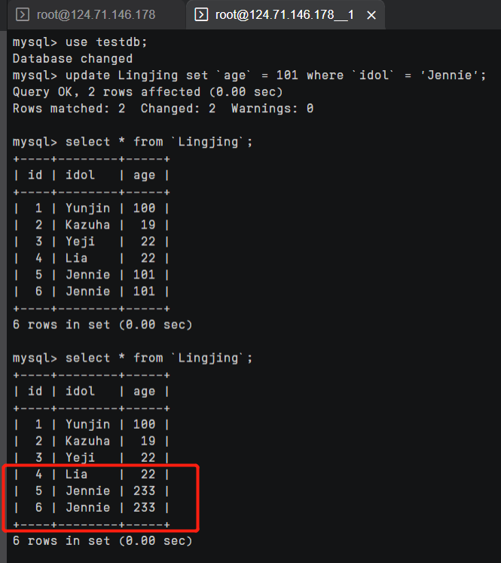

### MongoDB

分片教程大部分按助教的文档来就行，以下是修改及注意点：

* MongoDB 4.4版本安装，只要把软件源list文件里所有的3.2换成4.4就行
* su - mongodb 失败没有得到预期结果的话先执行 su root 就行
* 初始化replica set的时候实验文档里的shard1写成shard2了，端口号也要改成27017
* 使用mongos时，端口号是前面设置的30000不是20000，执行addshard时字符串里的逗号之间不能有空格，IP换成自己的三个 （教程后两个ip是一样的，它写错了）。

使用mongos，连接上两个服务器，在第一个连接终端里创建testdb数据，并创建一个集合，创建完后插入一些数据，效果如下

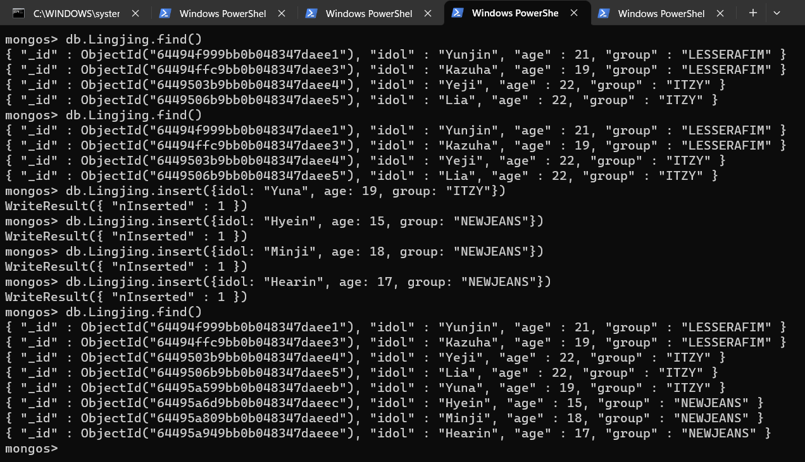

在另一个终端窗口中查询数据

db.getSiblingDB("testdb").getCollection("Lingjing").find({});

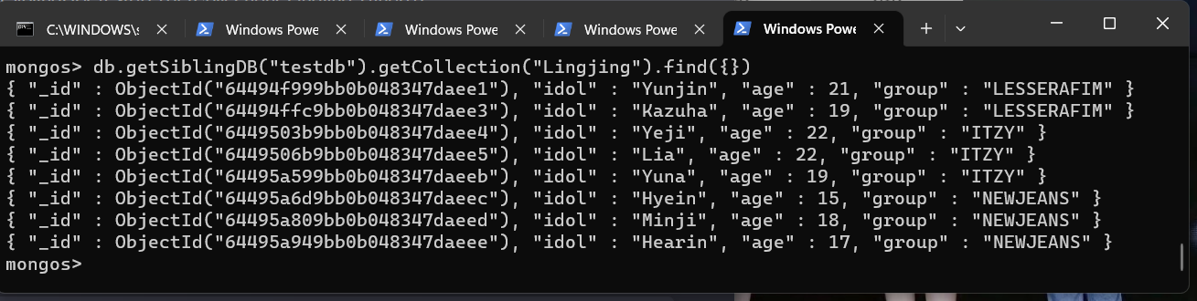

删除一条数据

db.getSiblingDB("testdb")  
 .getCollection("Lingjing")  
 .deleteOne({  
 _id: ObjectId("64495a949bb0b048347daeee")  
 })

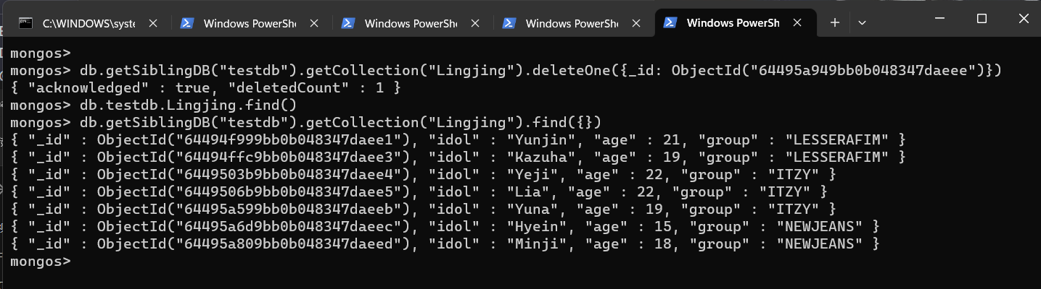

回到第一个终端窗口中查询数据，可以发现已经删除成功

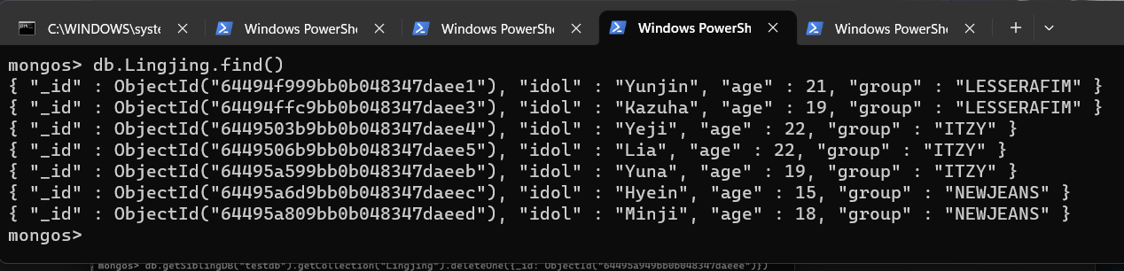

### 不同之处

MySQL的MVCC是通过在每行数据后面存储版本号来实现的。每次修改数据时，MySQL会将新的版本号与修改后的数据一起写入数据库，保留旧版本的数据。这样，在并发读取数据时，MySQL可以使用版本号来判断读取哪个版本的数据，从而实现MVCC。

MongoDB的MVCC是通过在每个文档上保留历史版本来实现的。MongoDB中的文档是一组键值对，每个文档都有一个唯一的_id字段作为主键。在MongoDB中，每个文档都会维护一个“版本号”，用来表示该文档最近一次被修改的版本。

